
PAUTA ACTIVIDADES: AGRUPAR ELEMENTOS EN UNIDADES Y DECENAS

- En la plaza hay muchos manzanos. Agrupe las manzanas en decenas y complete el cuadro como en el ejemplo.
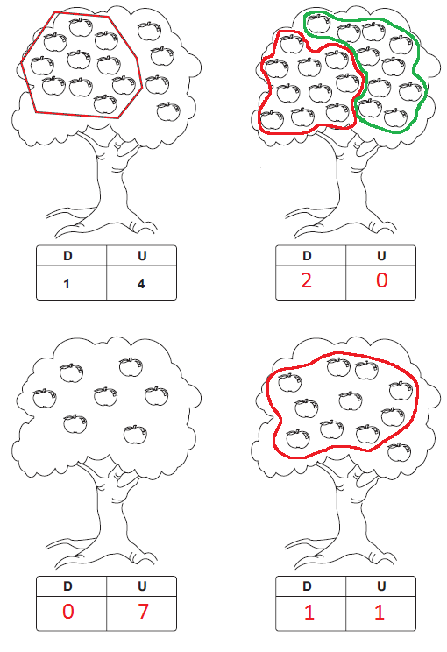

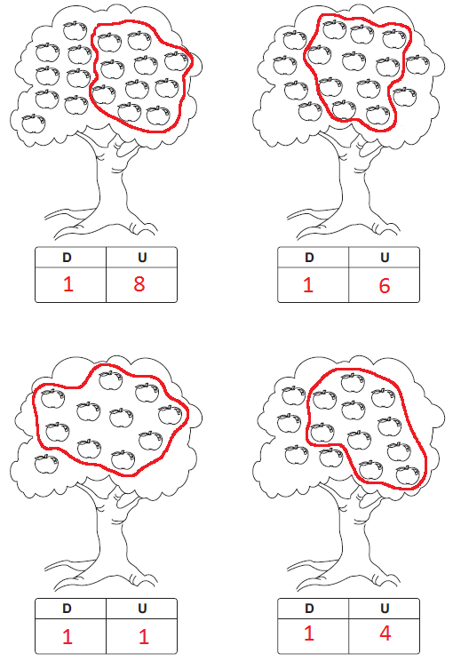

Elaborado por: Fundación AraucaníAprende

Imágenes modificadas por: Ministerio de Educación de Chile

Elaborado por: Fundación AraucaníAprende

Imágenes modificadas por: Ministerio de Educación de Chile

